МИНИСТЕРСТВО НАУКИ И ВЫСШЕГО ОБРАЗОВАНИЯ РОССИЙСКОЙ ФЕДЕРАЦИИ
Федеральное государственное автономное образовательное учреждение высшего образования
Национальный исследовательский технологический университет «МИСИС»
Институт компьютерных наук
Кафедра инженерной кибернетики

Лабораторная работа №2
по дисциплине «Компьютерное зрение»

Направление подготовки
09.04.03 Прикладная информатика
Семестр 1

Выполнил: |  |  | Проверил:
Водолазский Дмитрий Александрович |  |  | Садеков Р.Н.
^{(ФИО студента)} |  |  | ^{(ФИО преподавателя)}
МПИ-26-1-1
^{(№ группы)} |  |  | ^{(оценка)}
^{(дата сдачи)} |  |  | ^{(дата проверки)}
Подпись: |  |  | Подпись:

Москва – 2026

Цель работы
Спроецировать линии дорожки и вращающийся ромб на видео с движущейся камеры. Оба объекта заданы в системе координат тротуара и отрисовываются в одном обработчике.

Исходные данные
Исходный ролик footage.avi снят с разрешением 1080 × 1920 при 60 кадрах/с. Для обработки выбран участок с 11-й по 17-ю секунду. Матрица K и коэффициенты D взяты из первой работы при допущении, что объектив, зум и кадрирование совпадают. Сторона квадратной плитки условно принята за 0,40 м.

Проекция и оценка позы камеры
Ось X направлена поперёк тротуара, Y — вдоль него, Z — вверх. Проекция начинается с перехода из координат тротуара в координаты камеры. После деления на глубину projectPoints применяет D и K.
$$P_{c} = RP + t, x = \frac{X_{c}}{Z_{c}}, y = \frac{Y_{c}}{Z_{c}}$$
На опорном кадре 660 размечены 24 стыка плитки. Их положение уточнили с субпиксельной точностью. solvePnP определяет поворот и смещение по их пикселям и координатам на плоскости Z = 0. Далее GroundTracker отслеживает точки методом Лукаса — Канаде. Проверка обратного хода и гомография с RANSAC отсеивают несогласованные соответствия. По оставшимся точкам solvePnP пересчитывает позу. Новые ориентиры добавляются пересечением лучей камеры с плоскостью тротуара.

Геометрия объектов
WayEstimator строит две линии при X = ±0,8 м и Z = 0. Ромб состоит из шести вершин. RotatingDiamond поворачивает их вокруг вертикальной оси через центр. Для угла θ и вектора вершины v используется единичный кватернион.
$$q = \left(\text{cos}\left(\frac{θ}{2}\right), 0, 0, \text{sin}\left(\frac{θ}{2}\right)\right), v' = qvq^{-1}$$
Угол рассчитывается по времени ролика при скорости 72°/с. Координаты центра равны X = 0 м, Y = 9,70 м и Z = 0,63 м. Нижняя вершина лежит на земле. Команда запуска из корня репозитория использует scene.yml.

Результаты проекции
Параметры опорной позы переводят координаты из системы тротуара в систему камеры.
Параметр | X | Y | Z
Вектор Родрига r, рад | 1,789927 | −0,064509 | 0,080155
Вектор смещения t, м | −0,098483 | 0,951637 | 3,454926
Среднеквадратичная ошибка репроекции в опорном кадре составила 4,52 пикселя. Медиана ошибки по отслеживаемым точкам на последующих кадрах составила 1,42 пикселя. На каждом из этих кадров оценка опиралась как минимум на 111 согласованных точек.
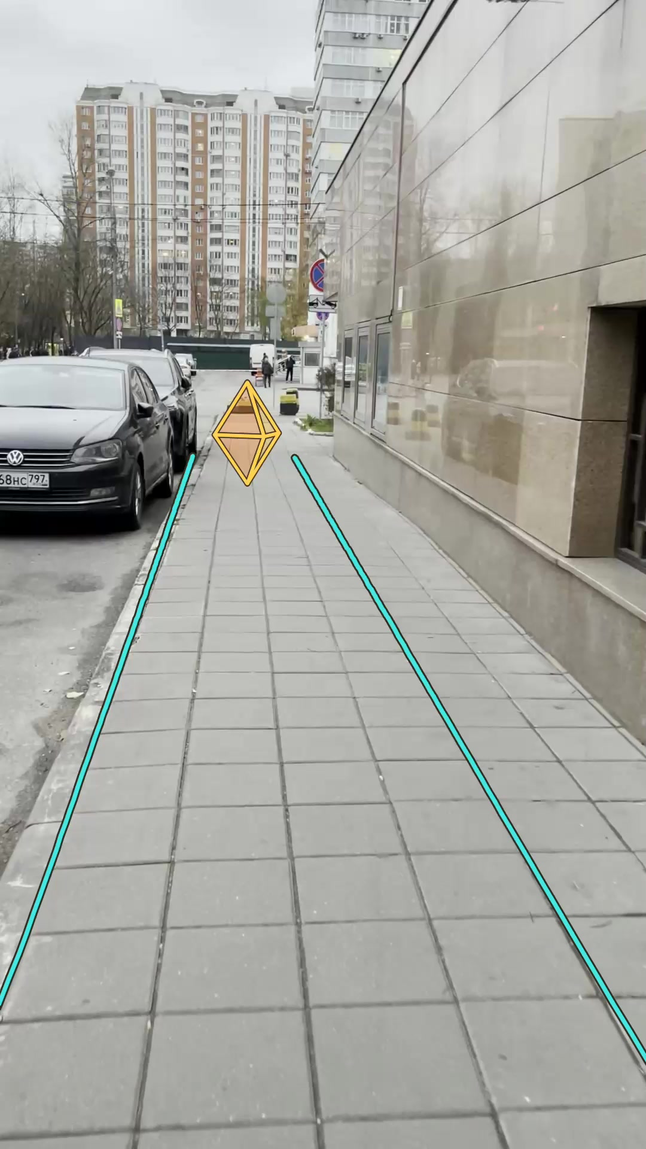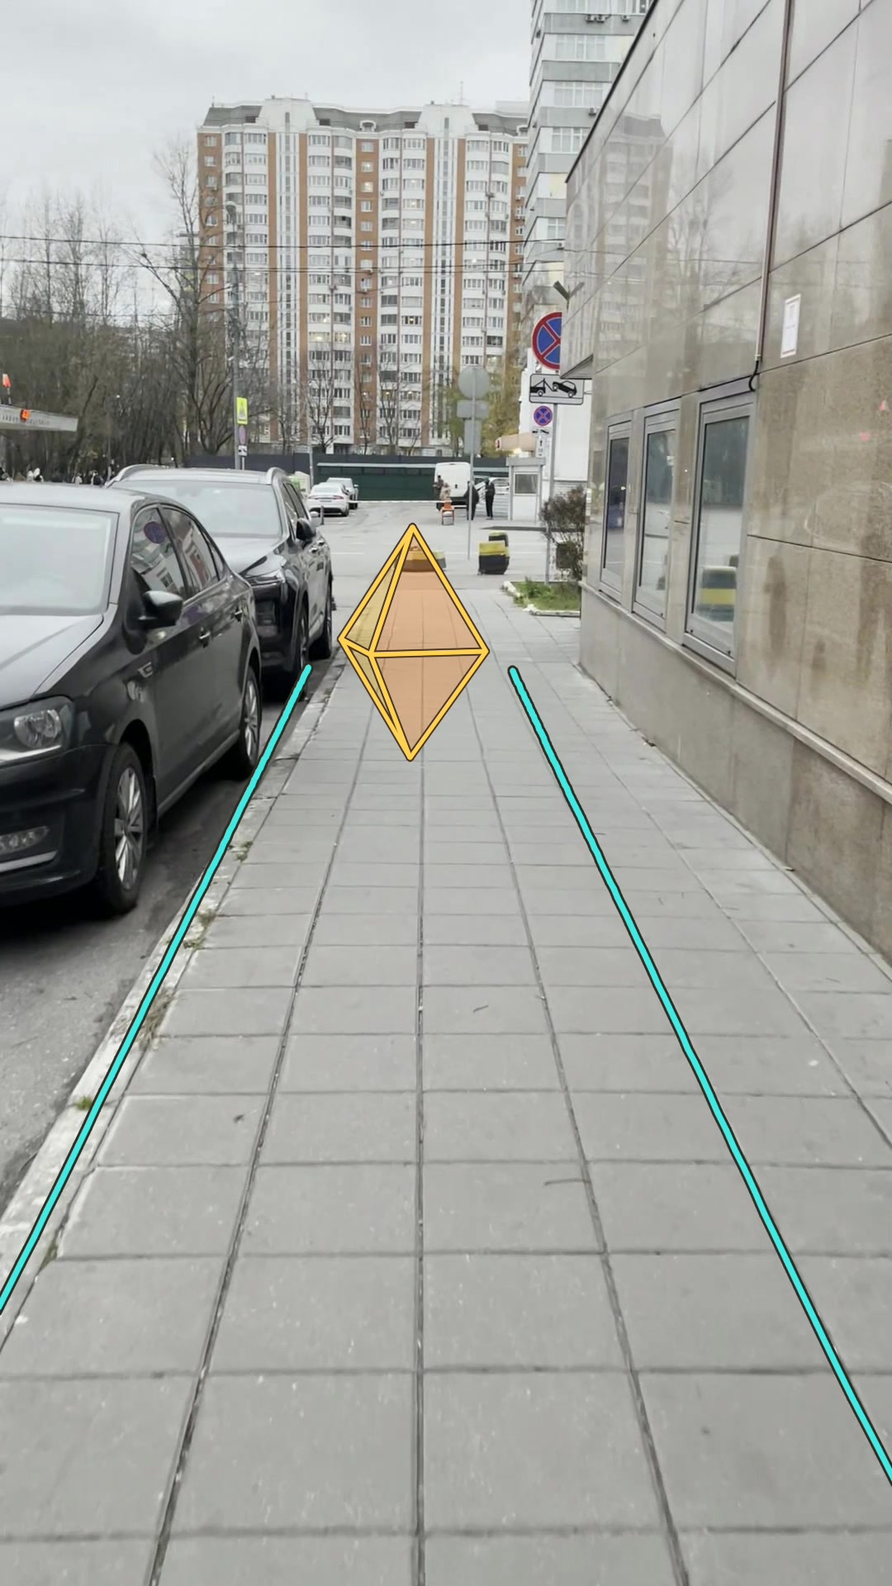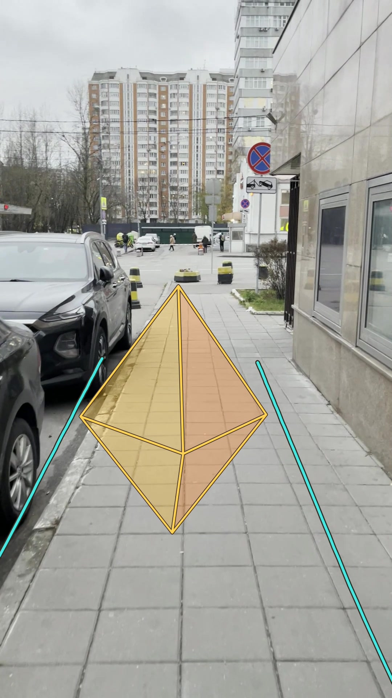
Рисунок 1 — Наложение линий и ромба на отметках 11,00 с, 14,00 с и 16,97 с исходного видео

Вывод
На готовом видео линии проецируются на тротуар, а ромб вращается вокруг закреплённого центра. Файл overlay.mp4 содержит 180 кадров при 30 кадрах/с. Параметры для каждого кадра сохранены в leftImage.yml. Масштаб сцены зависит от принятого размера плитки, а перенос ориентиров между кадрами может накапливать ошибку позы.
Код
https://github.com/wwwdmtr/cv_homework/lab_02

